Внешний курс. Блок 2: Защита ПК/телефона
  - Основы информационной безопасности
Луангсуваннавонг Сайпхачан, НКАбд-01-24
Содержание

1. Цель работы
Выполнение контрольных заданий первого блока внешнего курса “Основы Кибербезопасности”

2. Выполнение заданий блока “Защита ПК/телефона”

2.1 Шифрование диска
Полнодисковое шифрование (например, BitLocker, LUKS) шифрует загрузочный сектор и требует предзагрузочной аутентификации.(рис. 1)
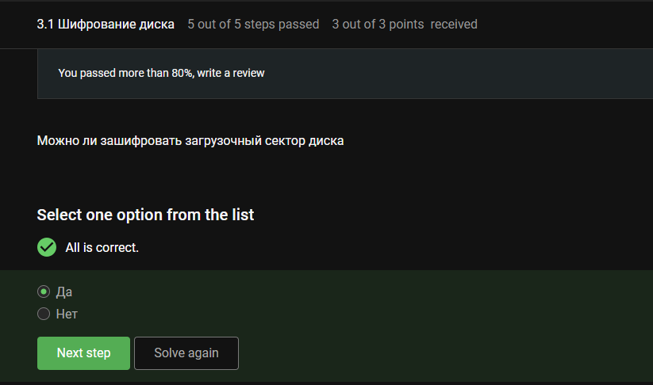
Рисунок 1: Шифрование диска
Дисковое шифрование использует симметричные шифры (например, AES) с одним ключом как для шифрования, так и для дешифрования, поскольку это быстрее для больших объёмов данных.(рис. 2)
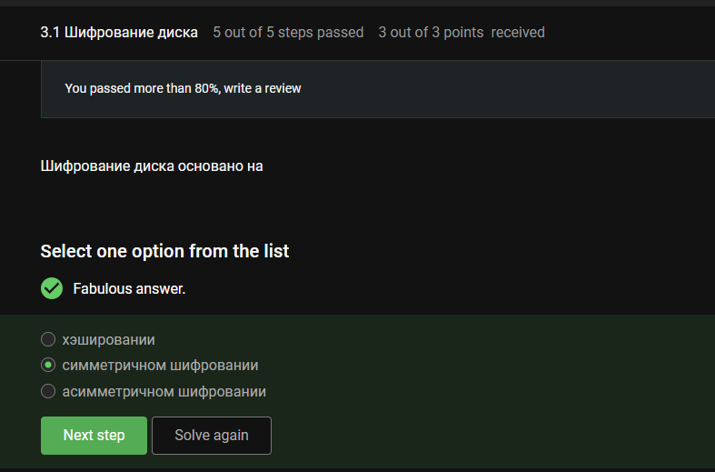
Рисунок 2: Шифрование диска
Дисковая утилита (Disk Utility) предназначена для управления дисками в macOS, но не является специализированным инструментом полнодискового шифрования, таким как VeraCrypt или BitLocker. Wireshark не имеет отношения к этому.(рис. 3)
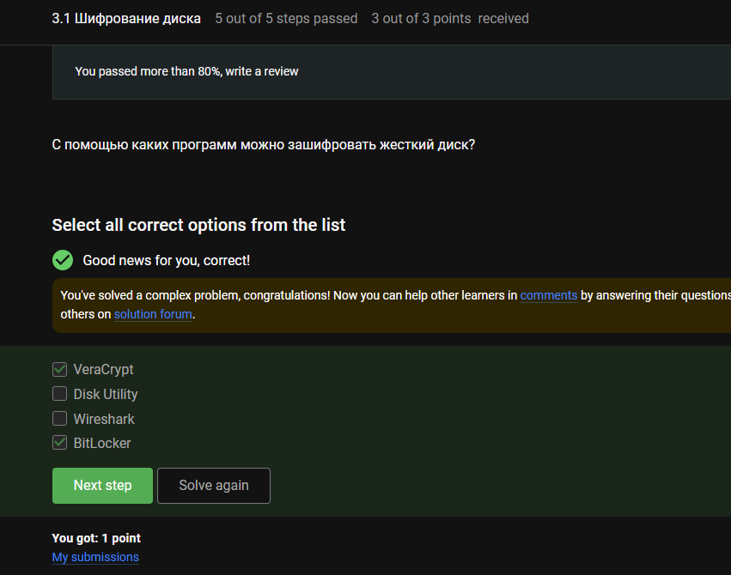
Рисунок 3: Шифрование диска

2.2 Пароли
Ответ: UQr9@j4!S$, поскольку он использует заглавные и строчные буквы, цифры, символы и является достаточно длинным (случайным). Другие варианты являются предсказуемыми или основаны на словарных словах.(рис. 4)
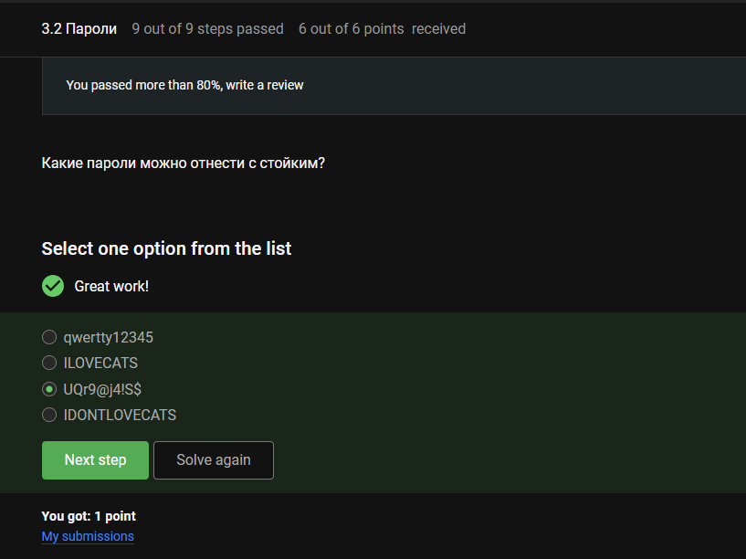
Рисунок 4: Информация о пароле
Менеджеры паролей хранят пароли в зашифрованном виде и требуют один мастер-пароль. Другие варианты физически или цифрово небезопасны.(рис. 5)
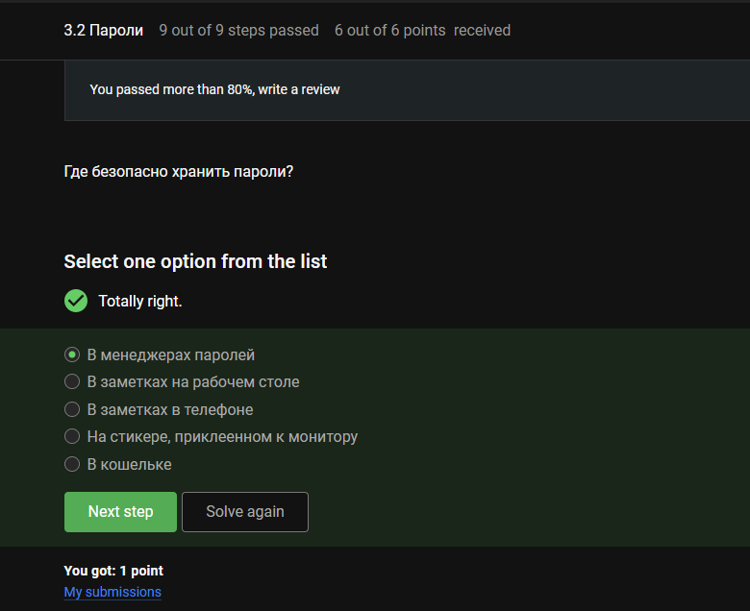
Рисунок 5: Информация о пароле
CAPTCHA отличает людей от ботов, предотвращая автоматизированные атаки, такие как перебор паролей или спам.(рис. 6)
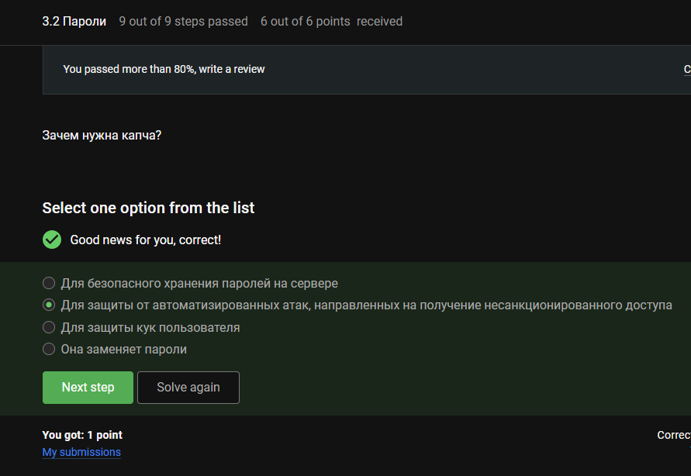
Рисунок 6: CAPTCHA
Хеширование преобразует пароли в хеши фиксированной длины, поэтому даже в случае утечки базы данных оригинальные пароли не раскрываются.(рис. 7)
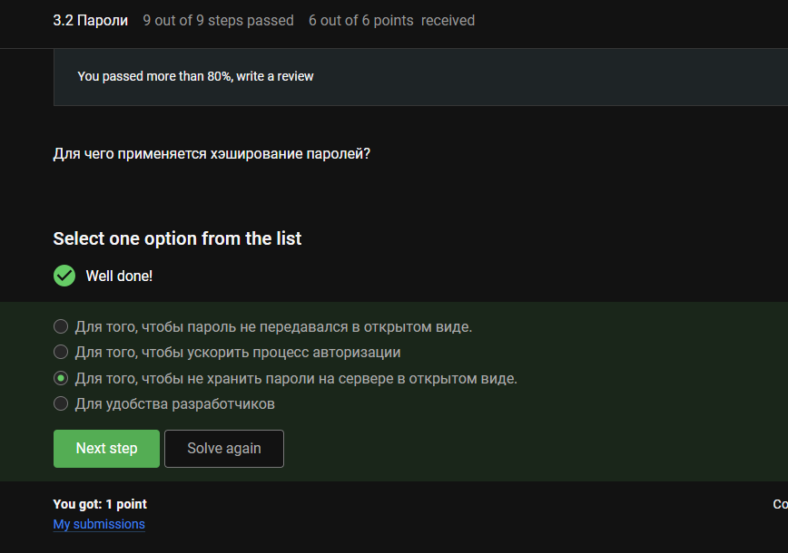
Рисунок 7: Хеширование
Соль (salt) делает каждый хеш пароля уникальным, предотвращая атаки с использованием предварительно вычисленных радужных таблиц, даже если злоумышленник имеет хеши паролей.(рис. 8)
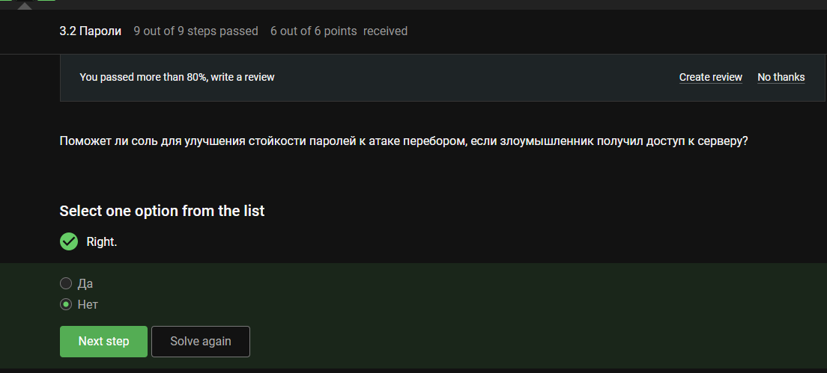
Рисунок 8: Хеширование
Разные пароли — ограничивают ущерб от одной утечки. Периодическая смена — сокращает окно возможности использования скомпрометированных учётных данных. Сложные/длинные пароли — делают перебор непрактичным. CAPTCHA — блокирует автоматизированные атаки перебора.(рис. 9)
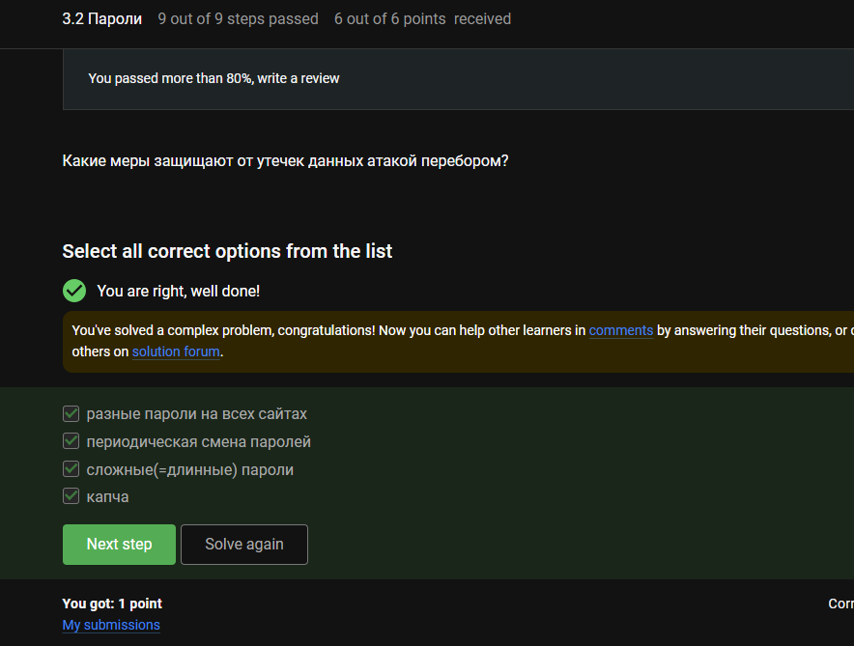
Рисунок 9: Защита паролем

2.3 Фишинг
wix.ru не является официальным доменом Сбербанка (должно быть sberbank.ru).
ucoz.ru не является официальным доменом Яндекса (должно быть yandex.ru).
Ссылки на Google и Mail.ru используют официальные домены.(рис. 10)
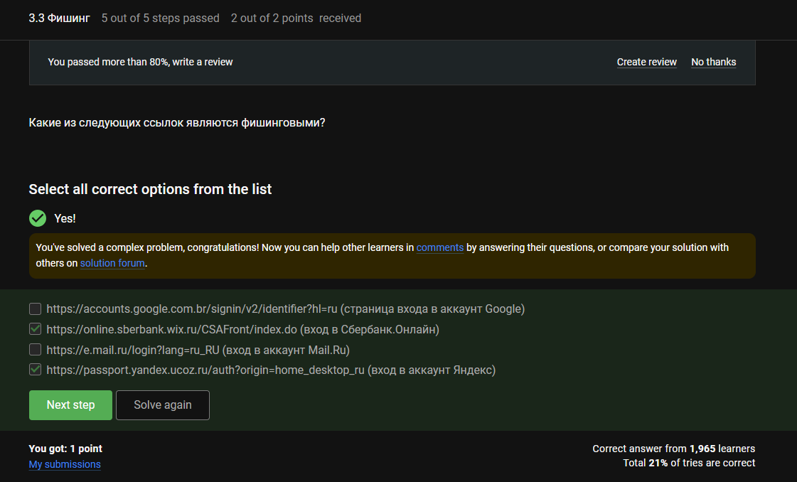
Рисунок 10: Фишинговая ссылка
Злоумышленники могут подделать адреса электронной почты или взломать аккаунт друга, чтобы отправлять фишинговые письма.(рис. 11)
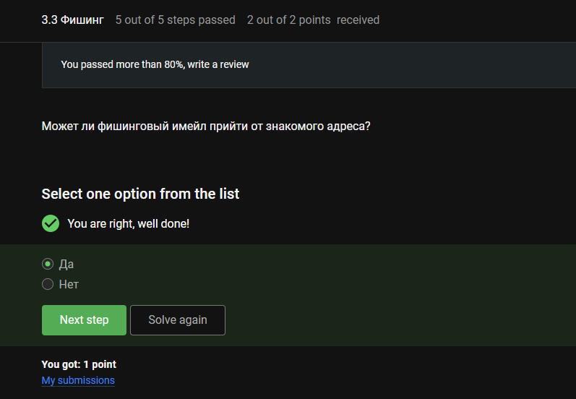
Рисунок 11: Возможность фишинга

2.4 Вирусы. Примеры
Подделка электронной почты (email spoofing) подделывает адрес «Отправитель», чтобы обмануть получателя и заставить его доверять источнику.(рис. 12)
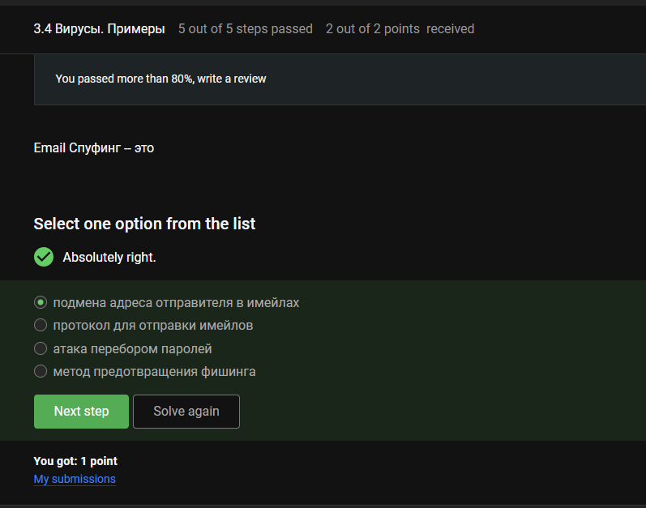
Рисунок 12: Подделка электронной почты
Троян (Trojan) маскируется под легальное программное обеспечение, чтобы обманом заставить пользователя запустить его.(рис. 13)
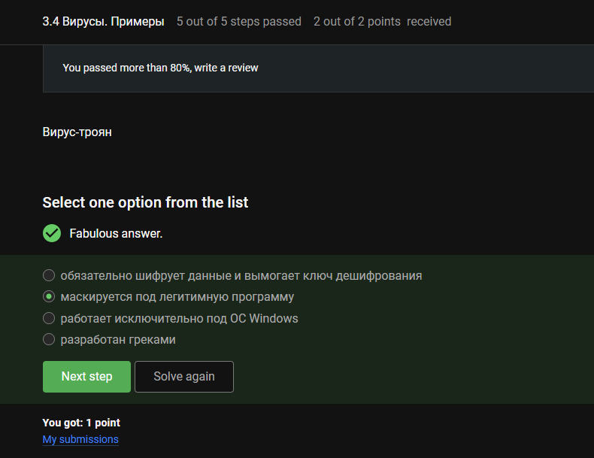
Рисунок 13: Trojan

2.5 Безопасность мессенджеров
В протоколе Signal ключ шифрования устанавливается во время первоначального создания сессии, когда отправитель генерирует первое сообщение (с использованием согласования ключей X3DH).(рис. 14)
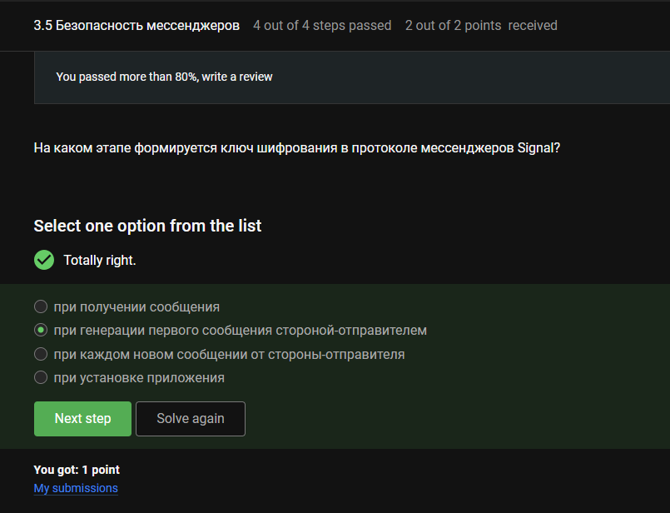
Рисунок 14: Шифрование ключей
Сквозное шифрование (end-to-end encryption) гарантирует, что только отправитель и получатель могут читать сообщения; серверы видят только зашифрованный текст.(рис. 15)
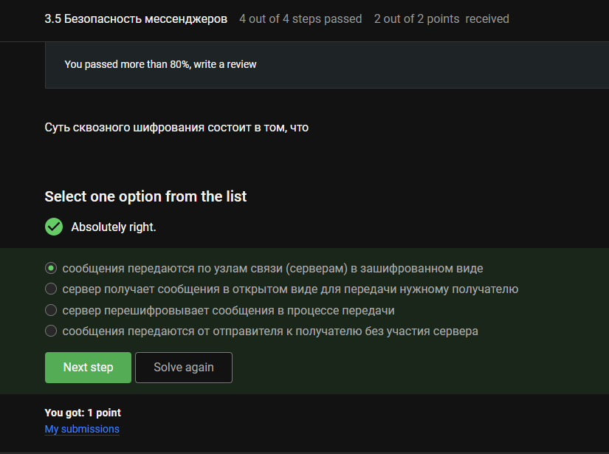
Рисунок 15: Сквозное шифрование

3. Выводы
Во время этого блока я узнал о правилах хранения паролей, основной информации о вирусах и методе фишинга

